**В школе 1 сентября 2013 года открыт виртуальный «Музей фактов», экспонаты для которого предоставляют ученики, учителя, родители.**

**Лучшие работы печатаются в школьном периодическом журнале «Наша классная школьная жизнь» и размещаются на сайте школы.**

Стендовая тематика разнообразна:

- культура

- интеллект

- спорт

- патриотизм

- гражданственность и так далее.

* 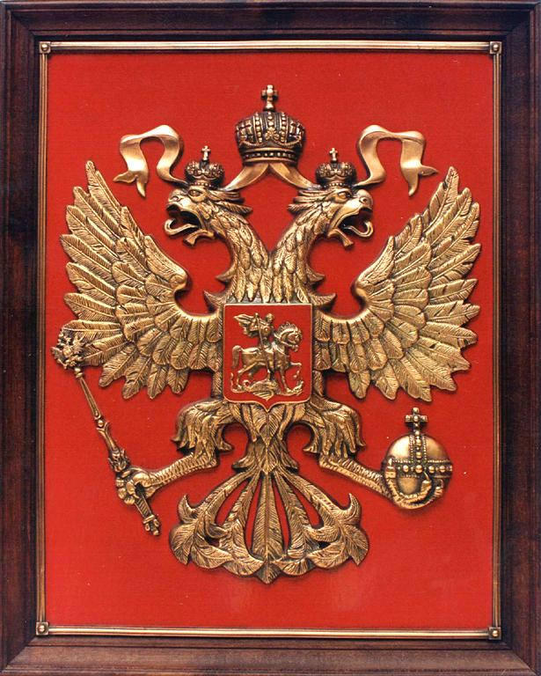Государственный герб России Фон герба - красный. Это цвет жизни. На фоне щита – двуглавый золотой орел. Крылья орла похожи на лучи солнца. Правой лапой сжимает орел скипетр-жезл, в левой лапе держава – золотой шар с крестом наверху. Над головами орла – короны. В давние времена корона, скипетр и держава служили символами власти. Сегодня они напоминают нам об историческом прошлом нашей Родины. На груди орла помещено изображение всадника. Это Святой Георгий Победоносец. Он на белом коне, за его плечами развевается синий плащ, в правой руке у него серебряное копьё, которое ему помогло победить змея. Черный змей – это символ зла. Он повержен героем. Двуглавый орел символ России уже более 500 лет.
* 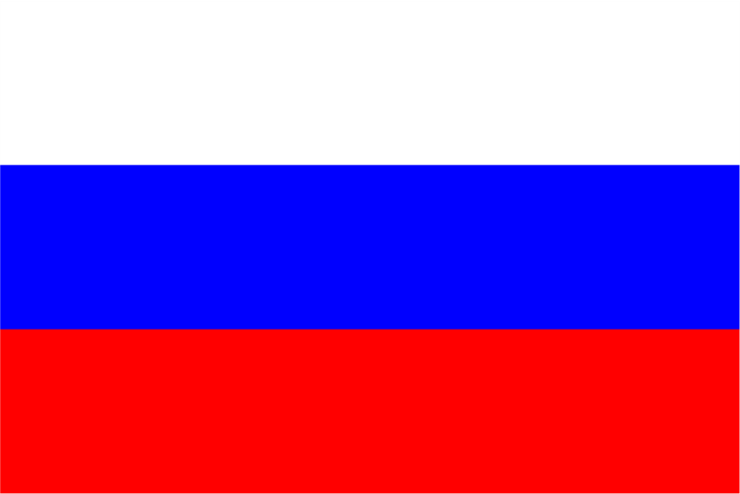Государственный флаг России Государственный флаг – это знак (символ) свободы, независимости и самостоятельности государства. На государственном флаге нашей Родины –три цветные полосы, одинаковые по размерам. Белый цвет – означает мир и чистоту совести. Синий цвет – означает небо, верность и правду. Красный цвет – означает отвагу, мужество и героизм.
* Государственным символам посвящена статья 329 Уголовного кодекса России. Штрафу может подвергнуться тот, кто вывешивает флаг не тогда, когда надо. А вывешивать его, согласно российским законам, можно только по праздникам. За сорванный флаг можно получить два года колонии строгого режима. Кстати, в 1977 году флаг с одного из домов в Москве сорвал пьяный студент Щукинского театрального училища Михаил Ширвиндт. Спас его отец, который убедил милиционеров изменить в протоколе формулировку «советский флаг» на «праздничное полотнище».
* 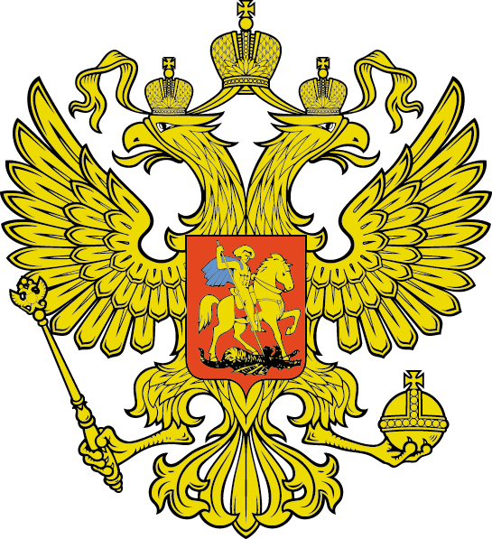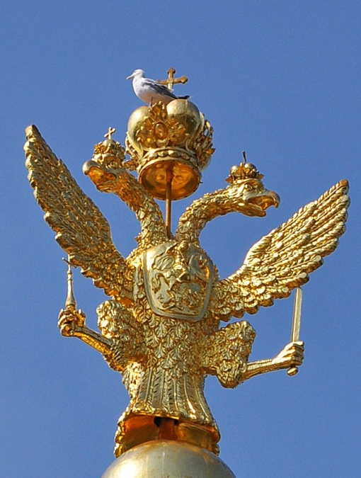Наш двуглавый орел пришел к нам прямиком из Византии? Двуглавый орел стал государственной эмблемой Восточной Римской империи, а в 1261 году был изображен на гербе последней императорской династии Византии – Палеологов. Так орел попал на великокняжескую печать Ивана III-после его венчания с Софьей Палеолог. Первый русский герб появился при Иване Грозном – первом русском царе, причем на груди у двуглавого орла первоначально был единорог, а потом появился Георгий Победоносец, символ Москвы и всего Московского княжества.
* 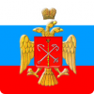А знаете ли вы (точнее замечали ли вы), что на российском гербе вовсе не один двуглавый орел. Если присмотреться, можно заметить, что на скипетре, который держит орел, расположился еще один орел – такой же двуглавый как и первый. Значит их два? Нет – их значительно больше, а точнее – бесконечное количество. Ведь располагающийся на скипетре орел тоже держит скипетр, увенчанный орлом и так далее. Эта геральдическая идея призвана символизировать вечность Российской державы.
* Когда решался вопрос о распаде СССР, Ленинградский городской совет народных депутатов принял 28 июня 1991 года проект нового устава города Ленинграда. Среди прочего в этом документе предлагалась и символика города. Описанный флаг представлял собой бело-голубо-красное полотнище с помещённым в центре трёхглавым орлом — разные головы символизировали законодательную, исполнительную и судебную ветви власти.
* 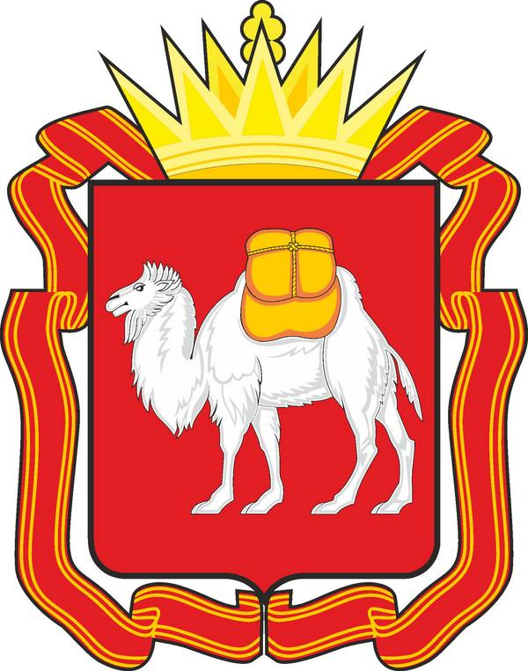
* В Челябинской области верблюды не водятся, однако на флаге и гербе Челябинска, а также на флаге Челябинской области изображён именно верблюд. Это объясняется тем, что в 19 веке основным источником доходов города была торговля, благодаря которой здесь проходило множество верблюдов в составе караванов.
* 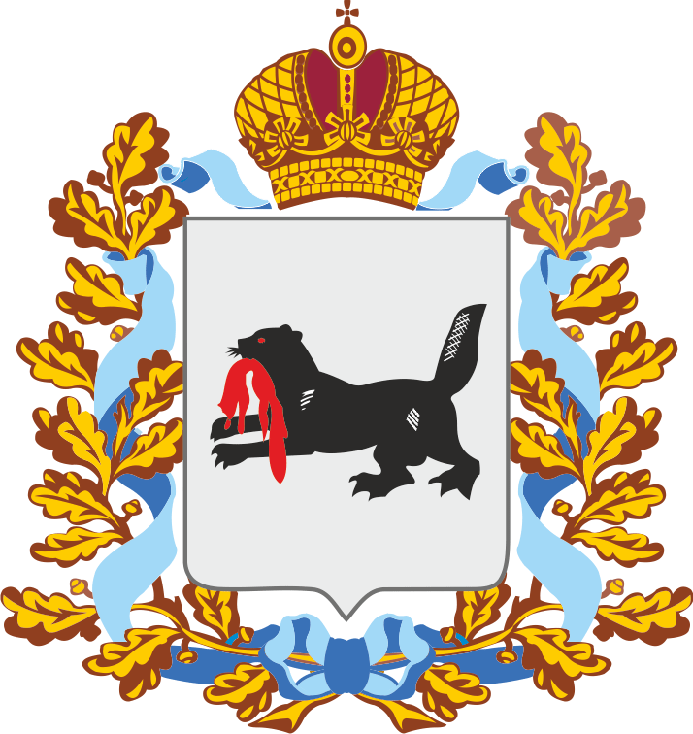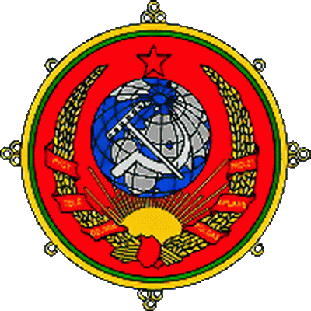В 1926 году в уже отделившейся от Китая, но ещё не вошедшей в состав СССР Тувинской народной республике утвердили государственный герб. Он во многом походил на гербы советских республик. Главной отличительной деталью было то, что вместо молота в композиции с серпом были изображены грабли — возможно, потому, что Тува в то время была исключительно аграрной страной.
* На старинном гербе Иркутской области был изображён бабр (так раньше называли уссурийского тигра), держащий во рту соболя. В указе Сената от 1878 года в описании герба была допущена ошибка — вместо бабра возник бобр. Художникам пришлось пририсовать бабру большой бобровый хвост и перепончатые задние лапы, создав новое мифическое животное.

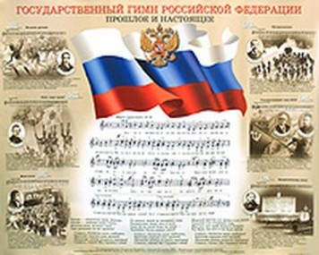

* В 1816 году государственным гимном России стал английский гимн «Боже, храни короля», переведённый Жуковским и дополненный Пушкиным. Более привычный для нас «Боже, царя храни» был написан в 1833 году. После Февральской революции 1917 года гимном России стала «Марсельеза», а после Октябрьской — «Интернационал».